**Wirtschaftliche Analysen**

**Kosten/Nutzen-Analyse**

* Vor- und Nachteile einer zukünftigen Investition werden überprüft und bewertet
* Nutzen: Verbesserung der Kundenzufriedenheit, Verbesserung des Unternehmensimage, Gewinnen von Neukunden
* Kosten: Lohnkosten, Beratungskosten, Schulungskosten, Reisekosten?

*Benötigt: Einschätzung, wie hoch der Nutzen und die Kosten sind (spezifischer Betrag für einzelne Faktoren)*

**SWOT-Analyse**

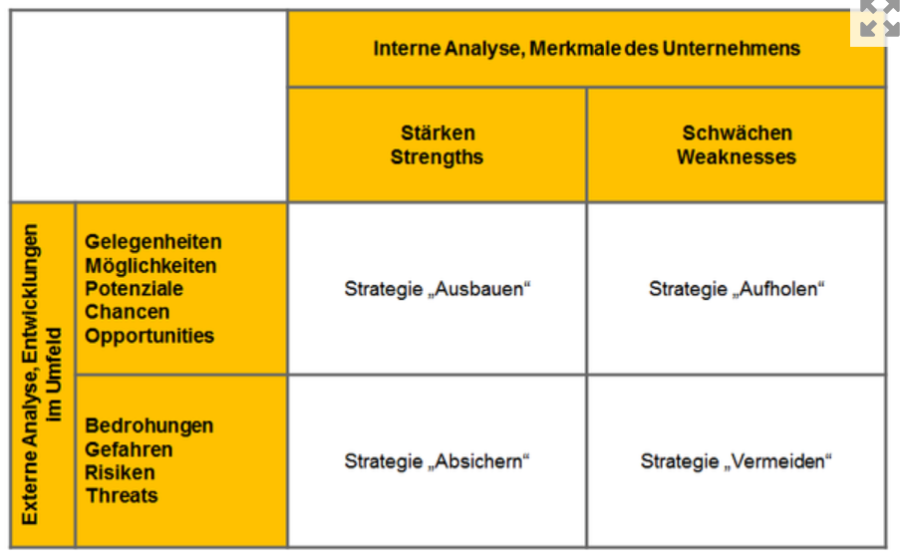

*Benötigt:*

**Stärken (Strengths)**

* Was lief gut in der Vergangenheit?
* Welche Ursachen waren entscheidend für bisherige Erfolge?
* Worauf kann das Unternehmen stolz sein?
* Was kann das Unternehmen besser als seine Wettbewerber?

**Schwächen (Weaknesses)**

* Wo ist das Unternehmen schwach?
* Was fiel bislang schwer?
* Was fehlt?
* Warum gehen Aufträge an den Wettbewerber verloren?

**Chancen (Opportunities)**

* Welche Möglichkeiten bieten sich?
* Welche Zukunftschancen sind absehbar?
* Welche Trends sind günstig?
* Welche Veränderungen im Umfeld können vorteilhaft sein?

**Risiken (Threats)**

* Wo lauern Gefahren für das bisherige Geschäftsmodell?
* Welche Entwicklungen im Umfeld des Unternehmens könnten sich ungünstig auf die Geschäftsentwicklung oder die Wettbewerbsfähigkeit auswirken?
* Welche Aktivitäten der Wettbewerber sind zu erwarten?

**Zielgruppen-Analyse**

Wichtige Merkmale:

* Alter: Für welche Altersgruppe wurde das Produkt entwickelt?
* Geschlecht: Ist das Geschlecht relevant für die Zielgruppendefinition?
* Wohnort: Wo leben die Kunden, an die sich das Produkt richtet: Auf dem Land oder in der Stadt? In welchem Bundesland oder welchem Ort sind sie ansässig?
* Beruf: Ist das Produkt nur für bestimmte Berufsgruppen interessant?
* Bildung: Über welchen Bildungsstand verfügen die Kunden, die das Produkt anspricht?
* Familienstand: Richtet sich das Produkt eher an Singles, Paare oder Familien?
* Interessen: Für Kunden welcher Interessengebiete ist das Produkt relevant?
* Werte: Über welche Werte verfügen die Kunden? Spielen sie eine Rolle für die Kaufentscheidung?

*Benötigt: Einführungstext, welcher klar formuliert was das Produkt kann, wie hoch die Kosten sind, welche Vorbedingungen erfüllt werden müssen,... um eine Studie in Form eines Fragebogens durchführen zu können.*